2015正风反腐年度关键词之五“信心”
治理腐败，我们有“中国智慧”
《中国纪检监察报》 （ 2016年01月06日 04版 ）
一段时间以来，个别地方和部门干事常常言行不一，导致对群众的承诺沦为空头支票。以中央八项规定为契机，群众看到我们党言出必行的执行力，我们党也收获了群众的信心红利。
据中央纪委通报，2015年共有37名中管干部接受组织调查，涉及省区市、中央国家机关和中管企业各个领域。其中，正担任正职一把手的至少有13名，超过落马总数的1/3。截至2015年11月30日，全年共查处违反中央八项规定精神问题32128起，处理43231人，给予党纪政纪处分29011人，处理县处级及以上干部数增幅超50%……
2015年，党内外信心的拾取不仅源于我们党始终保持高压态势，持续强化不敢腐的氛围，更源自我们治理腐败的方法越来越多，手段越来越成熟：“两个责任”层层压实，抓住了党风廉政建设的“牛鼻子”。中央八项规定和反“四风”释放执纪从严信号，点名道姓曝光对顶风违纪者形成强大震慑。运用好社会监督和群众监督的强大力量，让违纪者如过街老鼠。拓宽群众监督渠道，引导群众有序参与，为反腐败斗争呐喊助威，对腐败分子形成强大的心理攻势。

纪检干部就该“爱管闲事”
《中国纪检监察报》 （ 2016年01月06日 02版 ）
纪检干部理应本着对党和国家前途命运高度负责的态度，守土有责、守土尽责。事实上，纪律审查也容不得“老好人”。因此，做一名“爱管闲事的冷面鬼”，正是纪检干部响应“一把尺子执纪到底、一寸不让”要求的体现。
一个人的堕落腐败，往往是从小事情开始的。比如，利用职务之便，替人打个招呼，收受点儿土特产；或者，借一时之机，公车私用、公款消费等等。纪律检查却无小事，纪检干部要准确把握“四种形态”，立足惩前毖后、治病救人。本着这样的原则，体现了对党员干部的严格要求和关心爱护，而警醒的党员干部更会充满感激。

大数据2015(五)
从68个国家和地区追回外逃人员863人
中央纪委监察部网站 （ 2016年01月06年）
2015年是反腐败国际追逃追赃全面提速换挡之年。截至2015年11月底，国际追逃追赃工作追回863人，其中党员和国家工作人员196人。2015年到案的18名“红通”人员都是谁？
INCLUDEPICTURE "http://www.ccdi.gov.cn/xwtt/201601/W020160106322144901419.jpg" \* MERGEFORMAT 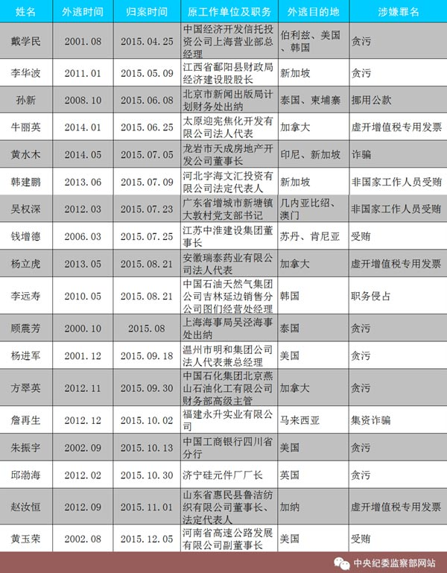
2015年“百名红通”到案的18人中，“一把手”比例超过一半
INCLUDEPICTURE "http://www.ccdi.gov.cn/xwtt/201601/W020160105707915332696.jpg" \* MERGEFORMAT 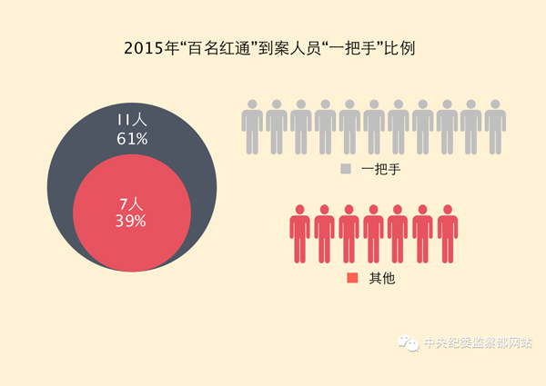
INCLUDEPICTURE "http://www.ccdi.gov.cn/xwtt/201601/W020160105707915348693.jpg" \* MERGEFORMAT 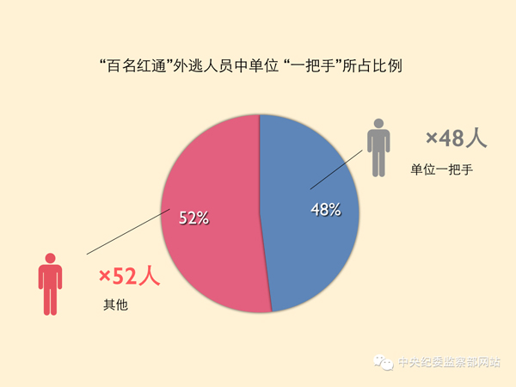
“百名红通”18人到案是代表性成果，但这只是2015年国际反腐败追逃追赃成果的一部分。而国际追逃追赃工作截至2015年11月一共追回了863人，其中党员和国家工作人员196人，从境外追回738人。
INCLUDEPICTURE "http://www.ccdi.gov.cn/xwtt/201601/W020160105707915352860.jpg" \* MERGEFORMAT 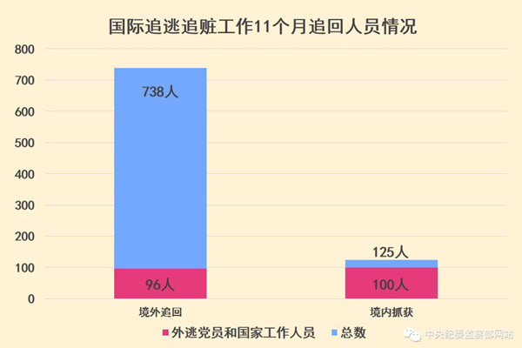
2015年1-11月，追回来的党员和国家工作人员有196人，新增外逃人员20余人。
INCLUDEPICTURE "http://www.ccdi.gov.cn/xwtt/201601/W020160105707915367453.jpg" \* MERGEFORMAT 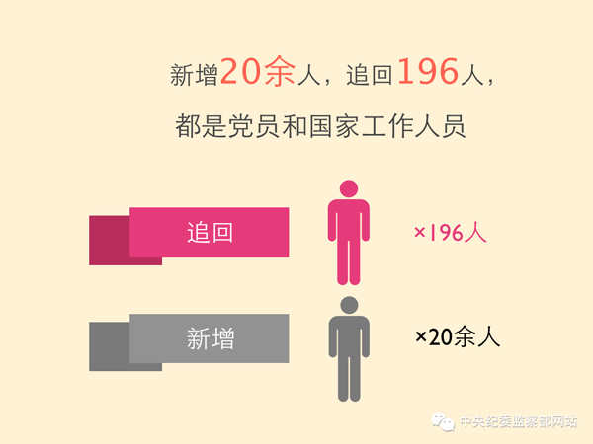
追回来的远超新增外逃的，一方面当然是因为追逃工作下了大功夫，另一方面也是因为防逃工作做得好。“天网”下面有5个专项子行动，其中1个叫做“清理违规出国证照”。没有出国证照，光有机票也没用，还没出境就被海关拦截下来了，这就叫做“关口前移，防逃于未然”。

七部门试点权责清单编制
防止权力真空和监管缺失
《 人民日报 》（ 2016年01月06日 02 版）
国务院办公厅日前印发了国务院部门权力和责任清单编制试点方案。方案明确国家发展改革委、民政部、司法部、文化部、海关总署、税务总局、证监会等七部门先行试点，要求以清单形式列明试点部门的行政权责及其依据、行使主体、运行流程等，推进行政权责依法公开，强化行政权力监督和制约，防止出现权力真空和监管缺失，加快形成边界清晰、分工合理、权责一致、运转高效、依法保障的政府职能体系。
方案列出的试点任务包括：全面梳理部门现有权责事项；清理规范权责事项，没有法定依据的，原则上予以取消；审核权责清单，对于拟取消和下放的权责事项，要建立第三方评估机制；优化权力运行流程，制定行政权力运行流程图，切实减少工作环节，规范行政裁量权，明确每个环节的承办主体、办理标准、办理程序、办理时限、监督方式等，对于社会关注度高、群众反映强烈、能够很快显现效果的重点领域或事项，可优先编制专项权责清单。
此外，方案提出，试点工作要在2016年12月底前完成。

